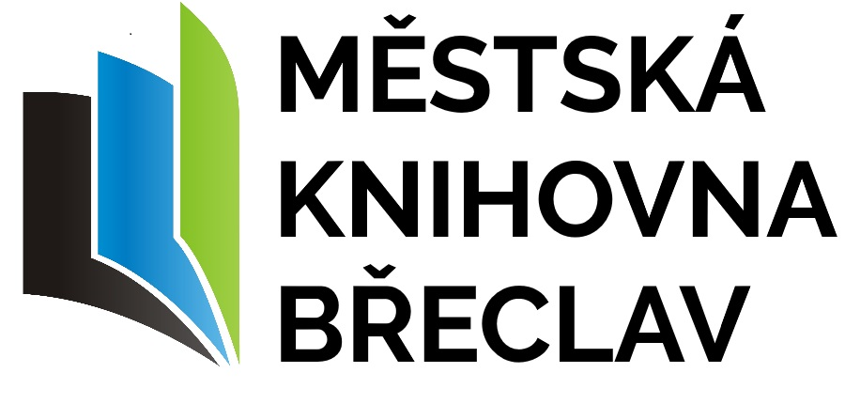

Břeclav, dne 20. 4. 2023

Pozvánka

Vážené knihovnice a knihovníci,
srdečně Vás zvu na poradu určenou pro neprofesionální knihovníky, která se bude konat na vámi již dobře známých místech, a to:

22.5.2023 ve 14:00 hod. - Městská knihovna Hustopeče, Nádražní 20
(u autobusového nádraží)

23.5.2023 ve 14:00 hod. - Městská knihovna Klobouky u Brna
(na náměstí, v budově MÚ – ze dvora)

25.5.2023 ve 14:00 hod. - Městská knihovna Mikulov, Brněnská 15

29.5.2023 ve 14:00 hod. - Městská knihovna Pohořelice, Brněnská 2
(za autobusovým nádražím, bývalá Radnice vedle pošty)

30.5.2023 ve 14:00 hod. – Dům školství Břeclav
17. listopadu 1a (detašované pracoviště - útvar regionálních
služeb Městské knihovny Břeclav) vedle Domu kultury

Program:
- Výsledky činnosti neprofesionálních knihoven okresu Břeclav za rok 2022
- Vzdělávání knihovníků, nabídka kurzů, školení
- Jižní Morava čte – aktuální informace
- Možnost pořádání kulturně vzdělávacích akcí (besed) realizovaných z fin. prostředků ÚRS
- Revize KF 2022
- Výměnné fondy, Nákup knih z prostředků obcí 2022
- Informace z knihoven regionu
- Různé

Po poradě následuje:
Stezky a bojovky v návaznosti na programy a akce knihovny – praktická ukázka (nápady, náměty, pracovní listy, materiály)
Přednášející: Soňa Piškulová, pobočka Měk Břeclav Poštorná

Porady se můžete zúčastnit na Vámi vybraném místě (knihovně). Na všechny se těšíme!

Jitka Burešová
vedoucí Útvaru regionálních služeb MěK Břeclav
e-mail: vedouciregion@knihovnabreclav.cz,
tel.: 515518030, mob.: 720627265

